QUATUOR NORMAND à PACY SUR EURE LE 11 OCTOBRE 2009

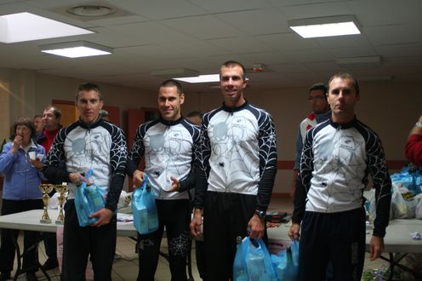

Cocktail explosif présent : vélos chrono avec roues adéquates, casques chrono, vent normand habituel, triathlètes pas très fins (pléonasme) et en plus une équipe de Meudon Triathlon venu nous défier. Dans cette situation, il ne fait pas bon être le maillon faible.
Equipe inscrite : Eric Poignat, J-Mi Ciron, Nico Bouttier et J-C Maire. (4 neurones au m2 !)
Tout d’abord une reconnaissance du parcours à vélo va vite calmer nos ardeurs : deux belles bosses avec un fort vent de face, génial !
Notre stratège (J-Mi) met en place la tactique de course comme d’hab’. Tout sera respecté.
Dés le départ Eric P. nous prévient : préparez-vous ça va partir vite ! Effectivement, au bout de 300 m on était déjà à 52 km/h ! Là beaucoup de réflexions vous assaillent : qu’est ce que je fais ici, quand est-ce que ça va se calmer, vivement une descente, merde mon relais arrive, quel vent à la con, un CLM à huit serait mieux. Enfin, tout ce à quoi on pense quand on est asphyxié.
Les relais s’enchainent comme une horloge suisse (travail du dimanche) jusqu’à la première bosse.
Car le retour vent de face commence là. Nico B. et Eric prennent les choses en main et nous emmènent, J-Mi et moi, dans un tempo limite de la cassure. Ca passe et on repart à bloc. Jusqu’à la deuxième bosse où le même scénario se déroule. A ce moment là, un poumon est resté sur la route et mon Polar a fondu !

Ce n’est pas grave, on continue. De nouveau, des relais contre ce vent pourri et enfin la descente finale, où je vais pouvoir me sacrifier pour la bonne cause. Maintenant tout le monde donne tout ce qu’il lui reste (plus grand-chose) jusqu’à l’arrivée en ville.
Résultat : 37m52s – 7^{ième} au scratch – 44,05 km/h de moyenne.
Les copains de Meudon arrivent avec 3m de retard. A l’année prochaine pour une revanche !
Une belle épreuve très intéressante à courir. Cela demande de l’homogénéité, de la tactique, du surpassement de soi au profit du groupe. Ainsi nous pouvons juger notre niveau à vélo.
Devant ils étaient intouchables : 33m36s pour les premiers !
En résumé, on s’est bien éclaté et j’espère que d’autres fondus seront de la partie l’année prochaine.
Je vous laisse, j’ai RDV chez mon cardiologue pour remplacer ma pile, elle a trop chauffé Dimanche !

Jean-Claude, Zident.

